**Мастер-класс для педагогов**

**«Теневой театр для детей»**

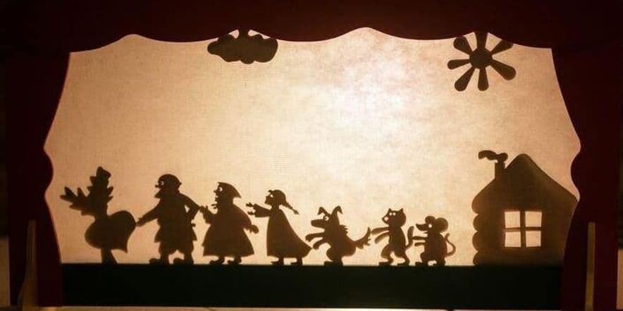

2024 г.

**Цель:**

Ознакомление педагогов с одним из видов театра в детском саду *(теневым театром)* и технологией его изготовления.

**Планируемые результаты мастер-класса:**

- повышение уровня профессиональной компетентности педагогов в театральной деятельности;

- освоение педагогами навыков изготовления теневого театра;

-создание условий для театрализованной деятельности в группе.

Добрый день. Любите ли вы театр? Театры бывают разные. Один из видов театра мы с вами сегодня и рассмотрим. Театр теней.

**Театр теней** – это волшебство. Тень… – к ней мы привыкли с детства, она сопровождает нас повсюду. Она знакома нам и в то же время хранит какую-то тайну. Мы можем играть с тенью, можем не замечать ее, но не можем убежать от нее. Театр теней – очень удивительный и зрелищный вид театрального искусства. Театр теней родился в Китае много веков назад и живет до сих пор. С его помощью создаются удивительные театральные зрелища. Театр теней помогает стимулировать детей и их инициативу в театрализованной деятельности, развивать фантазию, творческие способности, артикуляционный аппарат. Формировать у детей стойкий интерес к театрализованной деятельности, желание участвовать в общем действии, побуждать детей к активному взаимодействию, общению, учит уметь общаться со сверстниками и взрослыми в различных ситуациях. Развивать игровое поведение, эстетические чувства, способность творчески относиться к любому делу.

**Ход мастер-класса.**

Сегодня мы окунемся в таинственный мир театра - *«Театр теней»*. Теневой театр развивает у детей воображение и фантазию намного эффективнее других видов театров. В нем нет ярких образов - за, то есть загадка и некая тайна, волшебство! Изготовить такой театр может любой творческий человек. А радости от происходящего у детей будет очень много!

Сегодня мы познакомимся с технологией изготовления теневого театра.

Итак, чтобы устроить теневой спектакль, нужно иметь экран, источник света, набор декораций и фигур по выбранному сюжету.

Театр чтобы был цветным можно фантазировать и на пленке нарисовать цветные декорации и приклеить на переднюю часть экрана нашего театра.

Декорации делаются из плотной бумаги, а фигурки — из тонкого картона, они должны быть плоскими, чтобы плотно прилегать к экрану. Фигурки вырезают силуэтом, используют их только в профиль. Надо заранее учесть, с какой стороны появится фигурка, чтобы она была повернута профилем в нужном направлении.

Декорации *(деревья, кусты, дома и т. д.)* располагаются главным образом по бокам и частично сверху экрана и образуют рамку, внутри которой движутся фигуры. Они должны занимать немного места и быть четкими по силуэту.

Теперь приступаем к изготовлению персонажей.

Обводим фигурку и вырезаем силуэт. После закрашиваем его черной краской или наклеиваем черную бумагу, вырезаем контур. Затем берем бамбуковую палочку и приклеиваем на нее своего героя.

Куклы высвечиваются силуэтами на экране, когда на них сзади направлен яркий свет. Тень от силуэтов будет четко видна, если фигурки плотно прилегают к экрану. Это наиболее простой вид теневого театра.

Для работы над теневым спектаклем, где актёрами являются сами дети, на первом этапе необходимо брать самые простые сюжеты и небольшие по продолжительности.

Теневой театр может быть эффективно использован в театрализованной деятельности с детьми дошкольного возраста.

**Заключительная часть**

Уважаемые коллеги! Наш мастер-класс подошел к концу. Вы на мгновение вернулись в свое детство, поделитесь своими впечатлениями от нашего занятия с театром теней (*высказывания педагогов).*

У нас получилась замечательная коллективная работа.